Завершен Второй Международный Фестиваль русской поэзии в Израиле
Завершен Второй Международный Фестиваль русской поэзии и культуры в Израиле "Арфа Давида - 2013"
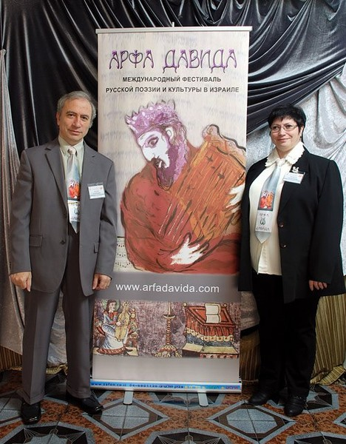
Царь Давид повесил арфу на ветви ивы,
На любовь настроил золотые струны.
И вознесся в небеса напев счастливый -
Древний, как пустыня,
Как весенний ветер, юный.
Играй, арфа, играй!
Звени, песня, звени!
И в эти славные дни
Друзей моих собирай!
Фестиваль проходил в Нацерете в отеле «Святой Габриель».На отборочный тур было прислано более 30 заявок поэтов и переводчиков из России (Москва, Санкт-Петербург, Тюмень), Беларуси, Украины, США, Ирландии, Эстонии и 10 городов Израиля. Возраст участников - от 18 до 75 лет.
15 февраля были определены победители турнира поэтов и обладатели специальных призов.
1-е место: Мария Малиновская (Беларусь, Гомель)
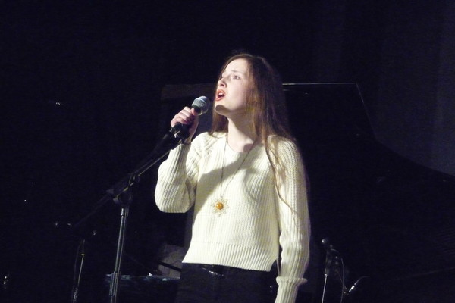
Замечательная 18-ти летняя девочка-студентка, очень сильная поэзия.
***
Как в воде лицо - к лицу,
так сердце человека - к человеку (гл. 27, ст. 19).
Я твоя неимоверная…
С этой бедностью, и бледностью,
И пугающей бесследностью…
Я тоска твоя вечерняя…
Я твоё успокоение…
Море, мачта корабельная,
Парусная колыбельная,
Дня июльского успение…
Я твои причалы-гавани,
Я твои печали-плаванья
И твоя невеста славная,
Но не в платье – в белом саване…
Но Другим себе завещана,
На святой алтарь положена,
То есть, грубо навзничь брошена –
Не как жертва, но как женщина…
Я твоя – Мария… Кто же ты?
Кто же сын мой? Но по Библии…
Так ли было?.. Да и было ли?.. –
Жизни наши прежде прожиты…
***
Крепка, как смерть, любовь; люта, как
преисподняя, ревность; стрелы ее –
стрелы огненные. Песнь песней (гл.8, ст. 6)
Разразилась тьма зачатием…
Разродилась тьма исчадием…
Ищет мать – кругом темно,
И пришло ко мне оно
Грудь сосать безгубой ревностью,
Грудь сосать беззубой древностью.
Нет младенчества древней,
Чем у тьмы и тех, кто в ней.
И сосёт, и льнёт, и ёжится,
На загривке ходит кожица.
Крохотное существо –
Но не одолеть его.
И стенает, горе кликая,
Эта ревность безъязыкая.
Горе пятится, дойдя:
Знать, не по нему дитя…
***
…и ложе у нас - зелень;
кровли домов наших - кедры,
потолки наши – кипарисы (Песн. Песн., гл. 1)
Разведи у меня на спине костёр,
Брось на него кабанью тушу,
Брось на него человечью душу.
Поставь шатёр.
Колышки глубже в ладони вбей,
Садик устрой зелёный –
И закровавеет средь зыбей
Вечносолёный.
Воду дадут два истока – пей,
Но не глядись – то глаза,
Сбоку смотрящие из зыбей
Синие безобраза.
Стадо пусти на меня – тяжелей,
Злее, тучней быков,
Пусть не оставят и позвонков,
Всех пригони, не жалей.
Скоро тебя похоронят во мне,
Всё раздробив киркой.
Встанет твой крест на моей спине,
Лёгкий, простой такой.
2-е место: Саша Зайцева (Россия, Санкт-Петербург)
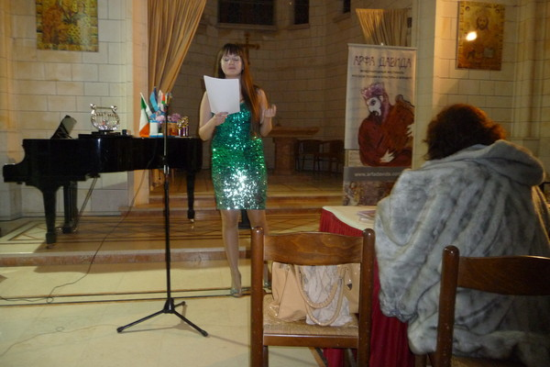
3-е место: Евгения Босина (Израиль, Нагария)
Приз зрительских симпатий: Марк Луцкий (Израиль, Хайфа)
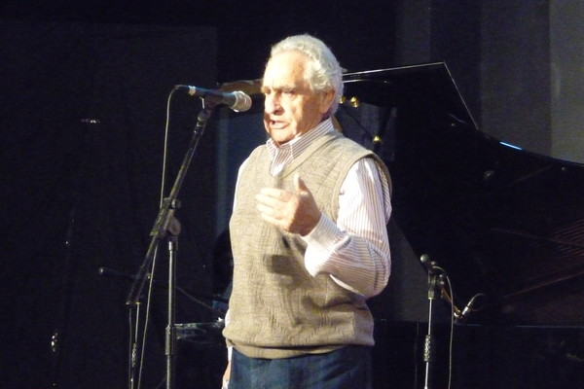
Приз за лучшее конкурсное стихотворение о царе Соломоне: Нахум Виленкин (Израиль, Петах Тиква)
Приз "Песня Песней" за лучшее стихотворение о любви: Марина Викторова (Эстония, Таллинн)
Приз "За улыбку!" за лучшее юмористическое стихотворение о царе Соломоне: Иосиф Рабинович (Израиль, Нагария)
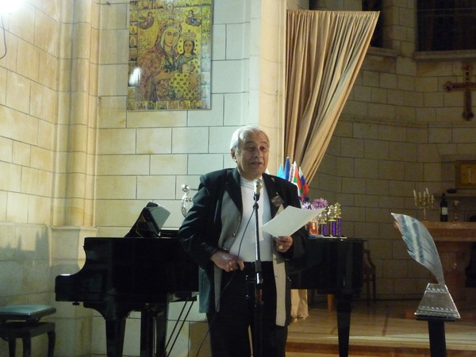
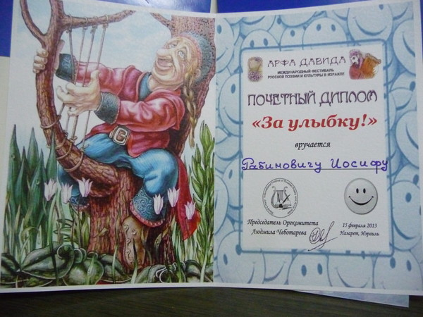
СУЕТА СУЕТ
Соломон Давидыч в размышлениях:
Сорок лет на троне - не пустяк,
Позади победы и свершенья,
Слава и богатство, наслажденья!
Утомили битвы и сраженья,
Всё одно - победы, пораженья,
Дамы не приносят облегченья,
Ничего не хочется - иссяк!
Всё иссякло - копи оскудели
И величия былого нет,
Дней твоих размотаны кудели,
И молотит сердце еле-еле,
И красотки юные в постели
Разбудить желанья не сумели,
Тут и понял, что на самом деле
Всё на свете - суета сует!
Специальный приз жюри за лиричность и богатство языка: Наталья Чиркова (Ирландия, Дублин)
Стихи всех участников можно увидеть тут
http://arfadavida.com/index.php?option= ... &Itemid=52
17 февраля во Дворце культуры Нацерет-Иллита состоялась торжественная церемония чествования победителей и участников фестиваля.
Открывая торжественную церемонию, мэр Нацерет-Иллита Шимон Гафсу приветствовал литераторов – гостей Израиля и вручил дипломы и призы участникам и победителям Фестиваля.
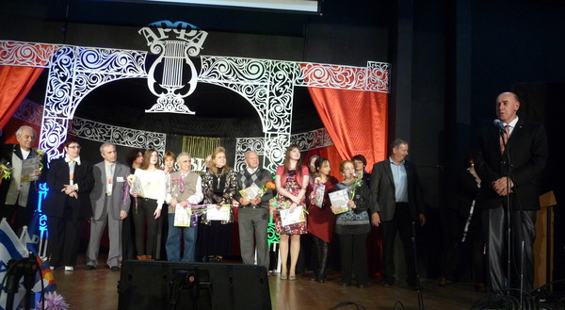
Затем выступил руководитель Представительства Россотрудничества в Израиле Александр Крюков. Отметив высокий творческий уровень работ поэтов и переводчиков, А. Крюков вручил дипломы Российского культурного центра и памятные призы инициатору Фестиваля поэтессе Людмиле Чеботарёвой (Израиль) и переводчице Виолетте Сакович (Украина).
В завершение вечера лауреаты Фестиваля «Арфа Давида-2013» познакомили аудиторию со своими конкурсными произведениями, после чего состоялся концерт русскоязычных мастеров искусств Нацерет-Иллита.
Все конкурсные стихи собраны в изящно изданный малотиражный сборник
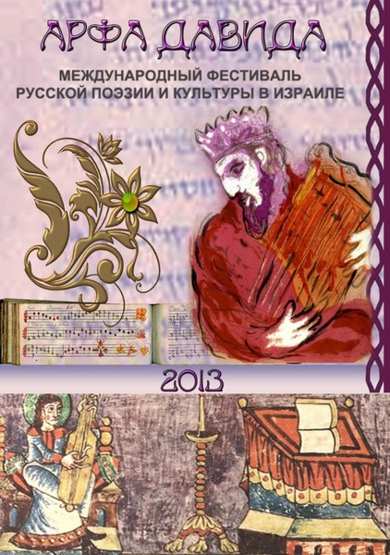

Для меня лично приятным сюрпризом было открытие мной моей персональной площади Рабиновича в центре Иерусалима, куда нас организаторы отправили на экскурсию в последний день фестиваля
